Hygiène des mains

Aperçu des ressources


La leçon sur l’hygiène des mains enseigne aux élèves comment des gestes d’hygiène simples peuvent limiter la transmission des microbes et des infections.

Dans l’activité principale, les élèves réalisent plusieurs façons de se laver les mains afin de déterminer la plus efficace. Ils pourront prolonger cette activité en serrant les mains de leur camarade et constater la transmission manu portée.

L’activité complémentaire est basée sur la création de posters et sur une discussion concernant les conditions d’hygiène à l’école.

Âge : 7-12 ans

Objectifs d’apprentissage
Tous les élèves :
- Comprendront que les infections peuvent se transmettre par des mains sales ;
- Sauront que le lavage des mains peut prévenir la transmission des infections.

Durée estimée d’enseignement
50 minutes

Ressources proposées
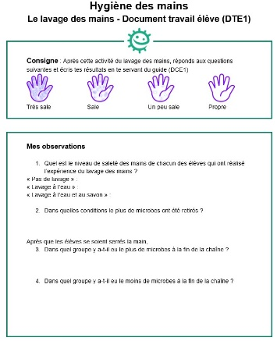
Le lavage des mains

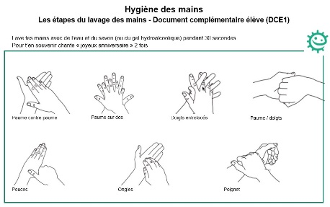
Les élèves expérimentent le lavage des mains dans différentes conditions et constate la transmission manu portée des microbes (GE3, DCE1, DTE1, DTE2)

Ressources complémentaires
Réalisation de posters

Compléter un texte
Les élèves complètent un texte avec le vocabulaire appris (GE4, DTE3).

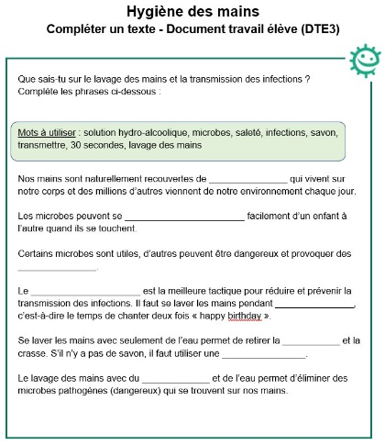
Quiz
Les élèves renforcent leurs connaissances en répondant à des questions à choix multiples sur les notions apprises (GE4, DTE4)
